Beskärning av bärbuskar

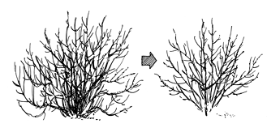

- En gång/år gallrar man ur en tredjedel av grenarna från botten
- Man gallrar alltid bort de äldsta/grövsta grenarna
- Om busken skjuter dåligt med nya skott bör den gödslas och vattnas, och man klipper inte bort fler gamla skott än vad det kommit nya

Beskärning av hallon

- Hösthallon (bär frukt på sensommar/tidig höst)
  - Alla skott skärs ned till 10-20 cm ovan mark efter skörd

- Sommarhallon (bär frukt under sommaren)
  - Endast de skott (två år gamla) som burit frukt skärs ned till 10-20 cm ovan mark efter skörd

